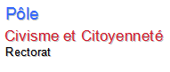
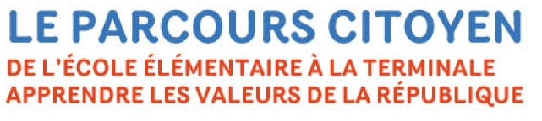


MISE EN ŒUVRE DU PARCOURS CITOYEN A L’ECOLE 2016/2017
Dénomination du projet ou de l’action :
Enseignant.e.s porteur.euse.s de l’action :
Public concerné (classe) : |  |  | Lieu de l’action : |  |  | Temps de l’action :
Description de l’action :
Valeurs à transmettre : |  |  |  | Compétences à construire :
Domaines d’enseignement concernés :

Objectifs de formation (le projet/l’action doit permettre de travailler au moins 3 dimensions sur les 4) :
CULTURE DE LA SENSIBILITÉ  - Identifier et exprimer en les régulant ses émotions et ses sentiments.  - S'estimer et être capable d'écoute et d'empathie.  - Se sentir membre d'une collectivité. | CULTURE DU JUGEMENT  - Développer les aptitudes à la réflexion critique : en recherchant les critères de validité des jugements moraux ; en confrontant ses jugements à ceux d'autrui dans une discussion ou un débat argumenté.  - Différencier son intérêt particulier de l'intérêt général. |  |  | CULTURE DE LA RÈGLE ET DU DROIT  - Comprendre les raisons de l'obéissance aux règles et à la loi dans une société démocratique.  - Comprendre les principes et les valeurs de la République française et des sociétés démocratiques. |  |  | CULTURE DE L’ENGAGEMENT  - S'engager et assumer des responsabilités dans l'école et dans l'établissement.  - Prendre en charge des aspects de la vie collective et de l'environnement et développer une conscience citoyenne, sociale et écologique.
Acteurs impliqués :
Pôle Education nationale et recherche : CPC, CPD, chercheur.euse, PEMF, référent.e TICE… |  | Pôle santé/social |  |  | Partenaires extérieurs : parents d’élèves, collectivités, associations complémentaires de l’école, autres associations agréées, acteur.rice.s économiques, réserve citoyenne… |  |  | Autres

MISE EN ŒUVRE DU PARCOURS CITOYEN AU COLLEGE 2016/2017
Dénomination du projet ou de l’action :

Public concerné (cycle, niveau de classe) : |  |  | Lieu de l’action : |  |  |  | Temps de l’action :
Description de l’action :
Valeurs à transmettre : |  |  |  |  | Compétences à construire :
Objectifs de formation (le projet/l’action doit permettre de travailler au moins 3 dimensions sur les 4) :
CULTURE DE LA SENSIBILITÉ  - Identifier et exprimer en les régulant ses émotions et ses sentiments.  - S'estimer et être capable d'écoute et d'empathie.  - Se sentir membre d'une collectivité. |  | CULTURE DU JUGEMENT  - Développer les aptitudes à la réflexion critique : en recherchant les critères de validité des jugements moraux ; en confrontant ses jugements à ceux d'autrui dans une discussion ou un débat argumenté.  - Différencier son intérêt particulier de l'intérêt général. |  |  | CULTURE DE LA RÈGLE ET DU DROIT  - Comprendre les raisons de l'obéissance aux règles et à la loi dans une société démocratique.  - Comprendre les principes et les valeurs de la République française et des sociétés démocratiques. |  |  | CULTURE DE L’ENGAGEMENT  - S'engager et assumer des responsabilités dans l'école et dans l'établissement.  - Prendre en charge des aspects de la vie collective et de l'environnement et développer une conscience citoyenne, sociale et écologique.
Acteurs impliqués et objets d’enseignement mobilisés
Enseignant.e.s de discipline et de spécialité | Vie scolaire |  |  | Pôle santé/social – COP |  | Partenaires extérieurs  (parents d’élèves, collectivités locales, associations, acteurs économiques, réserve citoyenne…) |  |  | Autres

MISE EN ŒUVRE DU PARCOURS CITOYEN AU LYCEE 2016/2017
Dénomination du projet ou de l’action :

Public concerné (niveau de classe) : |  |  | Lieu de l’action : |  |  |  | Temps de l’action :
Description de l’action :

Valeurs à transmettre : |  |  |  |  | Compétences à construire :
Objectifs de formation (le projet doit permettre de travailler toutes les dimensions de l’EMC) :
Formation d’une conscience morale  Identifier et expliciter les valeurs éthiques et les principes civiques en jeu. |  | Compréhension de la règle et du droit  Mobiliser les connaissances exigibles. |  |  | Exercice du jugement critique  Développer l'expression personnelle, l'argumentation et le sens critique. |  |  | Sens de l’engagement  S'impliquer dans le travail en équipe.
Acteurs impliqués et objets d’enseignement mobilisés :
Enseignant.e.s de discipline et de spécialité | Vie scolaire |  |  | Pôle santé/social – COP |  | Partenaires extérieurs  (parents d’élèves, collectivités locales, associations, acteurs économiques, réserve citoyenne…) |  |  | Autres
PARCOURS CITOYEN : RÉCAPITULATIF DES ACTIONS MENÉES - Année 2016/2017

Niveau scolaire | Intitulés des actions et projets | Partenaires sollicités |   EMI |   Défense & Mémoire |     EDD |   VSE | 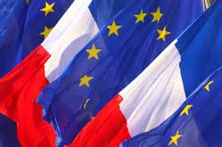Citoyenneté française et européenne | 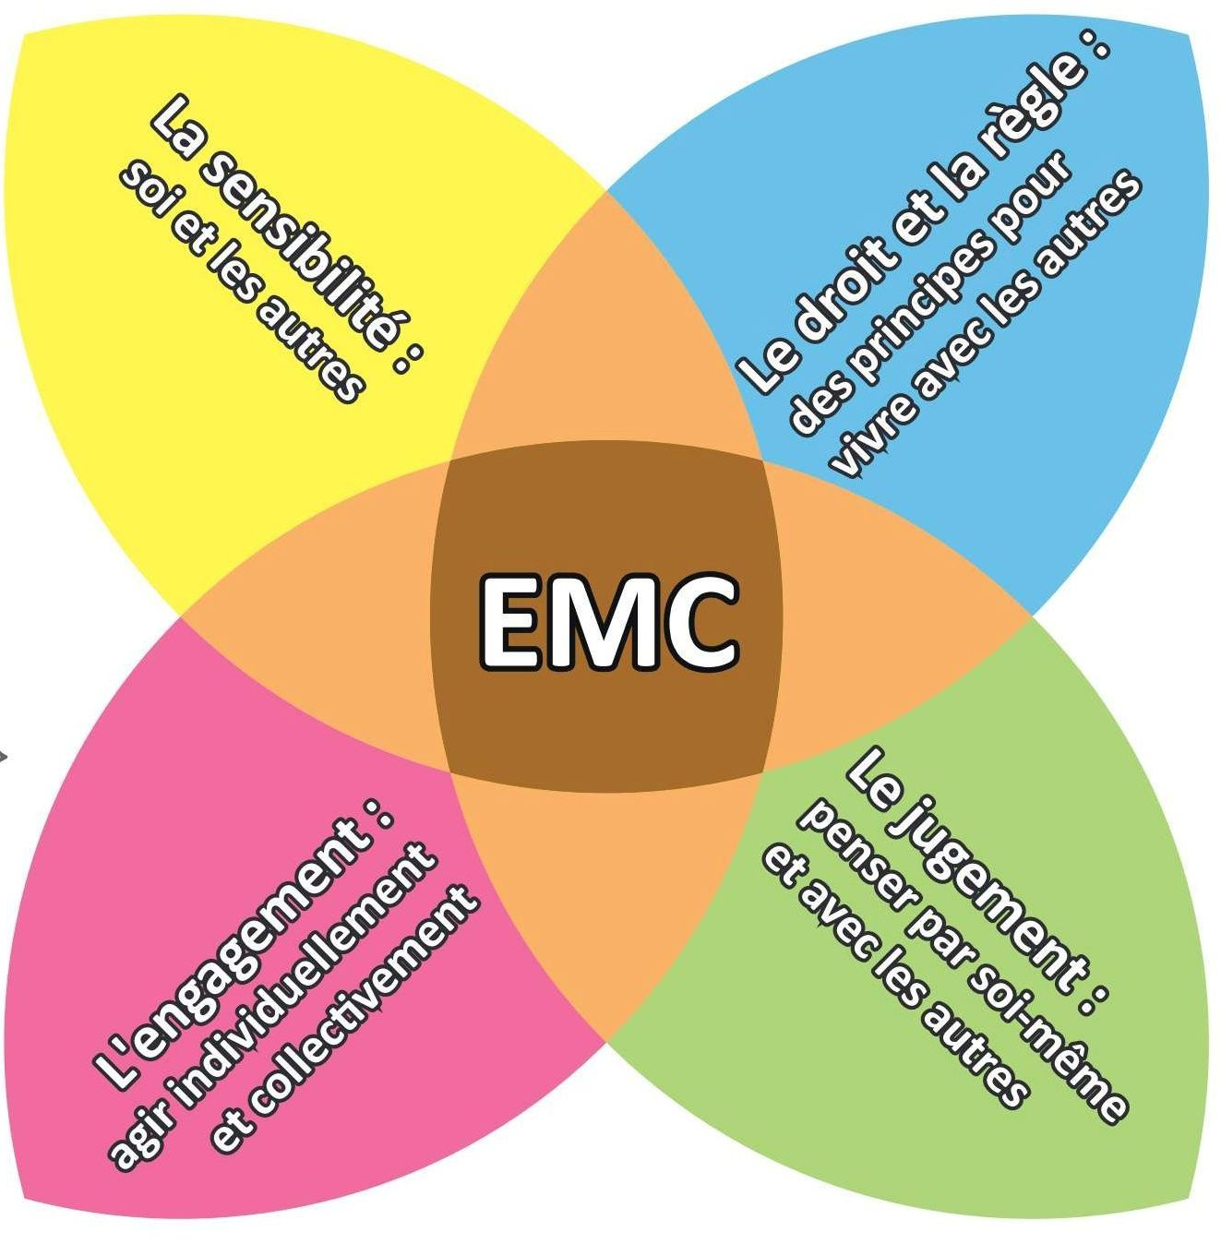EMC / Valeurs |     
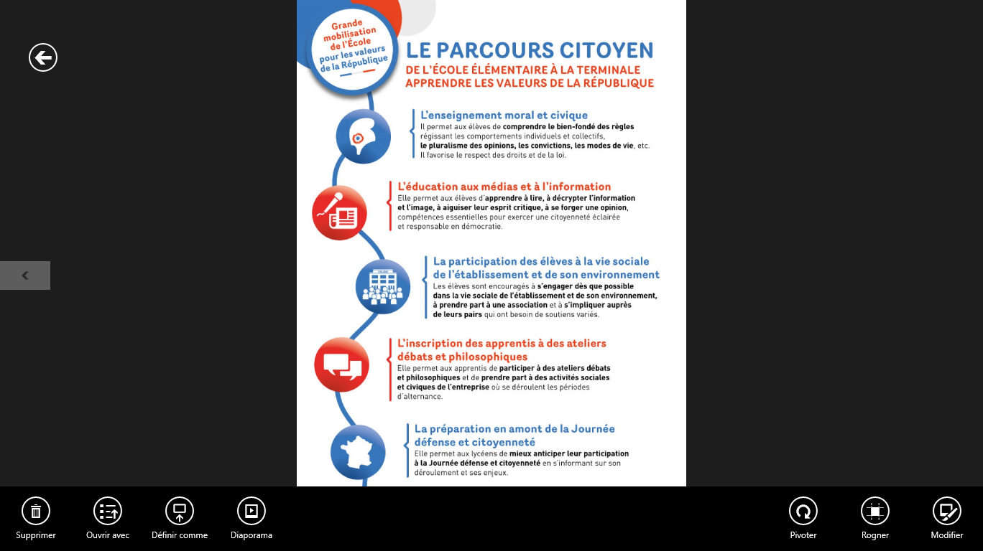
Défense et Mémoire
L’enseignement de défense qui a pour objet de renforcer le lien armée-Nation tout en sensibilisant la jeunesse à son devoir de défense. Le parcours citoyenneté permet de préparer la journée Défense et Citoyenneté.

Education au Développement Durable
Cette mission s'exerce dans le cadre d'une démarche partenariale entre la communauté éducative, les collectivités territoriales et les parties prenantes et associations intervenant dans le champ de cette éducation transversale.

